生活中的陣列學習單 班級： 座號： 姓名：
想想看，生活中有哪些地方藏有陣列的概念呢？請列舉出1~3個生活中的陣列？
應用情境 | 命名 | [1] | [2] | [3] | [4] | [5]
 |  | 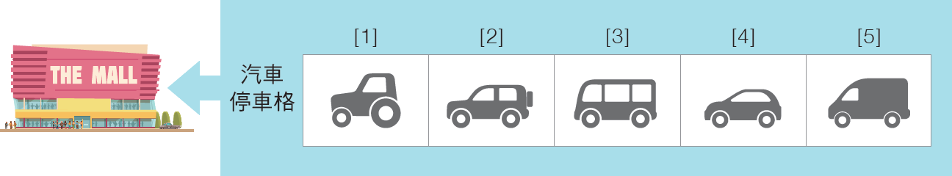

進階挑戰題：除了一維陣列外，生活中也有不少多維陣列的概念？請列舉一個二維或三維的例子？請簡要說明！

生活中的陣列學習單 班級： 座號： 姓名：
想想看，生活中有哪些地方藏有陣列的概念呢？請列舉出1~3個生活中的陣列？
應用情境 | 命名 | [1] | [2] | [3] | [4] | [5]

進階挑戰題：除了一維陣列外，生活中也有不少多維陣列的概念？請列舉一個二維或三維的例子？請簡要說明！

